**Inner class**

- 임의의 클래스 안에 내부 클래스를 정의

장점

1. 모든 멤버에 접근 할 수 있다는 특별성
2. 가독성

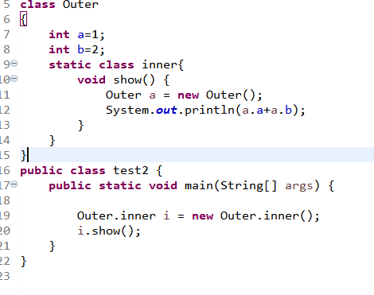

1번 장점처럼 inner class는 outer class의 멤버에 접근 가능

*Inner class안에 선언하고 사용

**Local class**

- 클래스의 매소드 안에 정의한 클래스(지역 변수와 비슷한 개념)

- 매소드 호출 시 생성, 종료 시 같이 자동 소멸

- 메소드안에 지역클래스가 있을시 변수는 final로

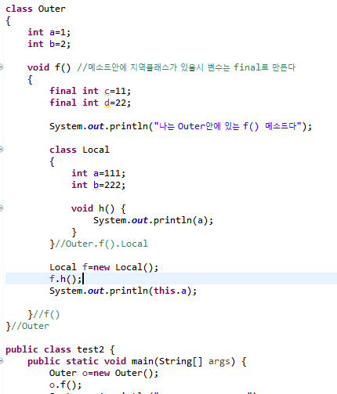

**Anonymous class**

한번 쓰고 버리기 위해 굳이 클래스 파일을 만들지 않기 위하여 사용

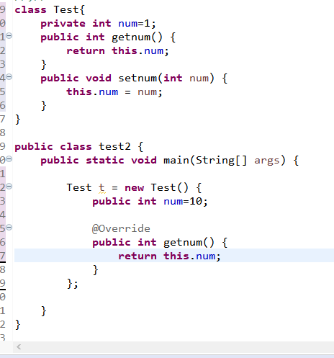

아래의 인스턴스는 이름이 없는 인스턴스

@override아래의 getnum은 재정의된 매서드이며 this.num을 출력을 해봄에 따라 이 인스턴스는 Test의 이름을 가지는 것이 아니라 이름이 없는 것

Test를 상속받은 것에 더 가까움

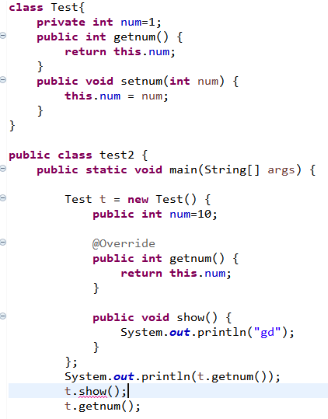 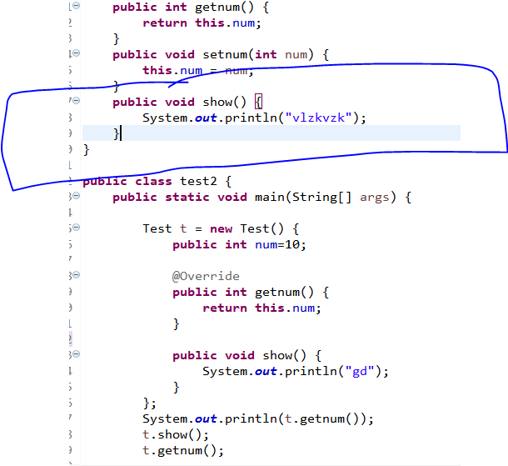

익명클래스 안에서 생성된 매소드는 밖에서 사용할 수 없다.